Tisztelt Partnerünk,

Mindenekelőtt köszönjük, hogy az elmúlt években egyre nyitottabbak a digitális és online megoldásaink iránt és segítik ezzel a gyorsabb és hatékonyabb ügyfélkiszolgálást.

Az elmúlt időszak visszajelzései és a fokozott információbiztonsági törekvéseink miatt szükségessé vált a [www.bekapcsoljuk.eon.hu](http://www.bekapcsoljuk.eon.hu) oldalon lévő online igénybejelentés változtatása.

A továbbiakban a belépéshez jelszó szükséges.

Ha korábban már rendelkezett regisztrációval és használta a felületet:

Amennyiben Önnek már van E.ON és VETr azonosítója, az esetben nem kell regisztrálnia, viszont jelszót kell igényelnie.

Kérjük a meglévő E.ON azonosítóját használva és a **csatolt videóban** leírtak alapján állítsa be a jelszavát.



**Fontos!**

Ha korábban más regisztrált szerelővel osztozott egy e-mail címmel, a hozzáférését töröltük a rendszerünkből. (Pl. azok a regisztrált szerelők, akik két VETr számmal rendelkeznek, de mindkét esetben ugyanazt az e-mail címet adták meg.) Ilyen esetben új regisztráció szükséges.

Amennyiben változás történt az e-mail címében hibára fut, nem fog kapni visszaigazoló e-mailt. Az e-mail cím változást kérjük, MEEVET nyilvántartásában is szíveskedjen javíttatani!

**A korábbiaktól eltérően a bejelentkezéshez a VETr azonosító helyett az E.ON azonosítóval és választott jelszavával tud bejelentkezni.**

Ha korábban nem rendelkezett regisztrációval és nem használta eddig a felületet:

**1.**Amennyiben Ön nem rendelkezik E.ON azonosítóval, abban az esetben regisztrálnia szükséges a felületre.

A regisztrációhoz kattintson a regisztráció fülre.

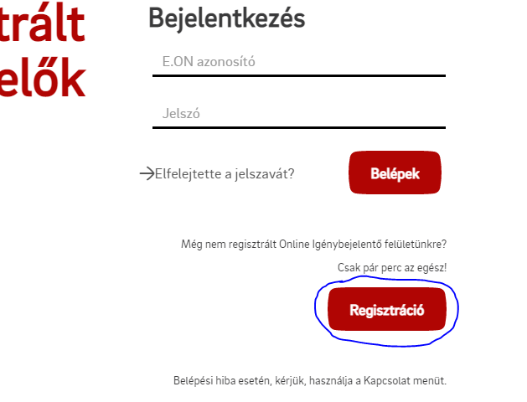

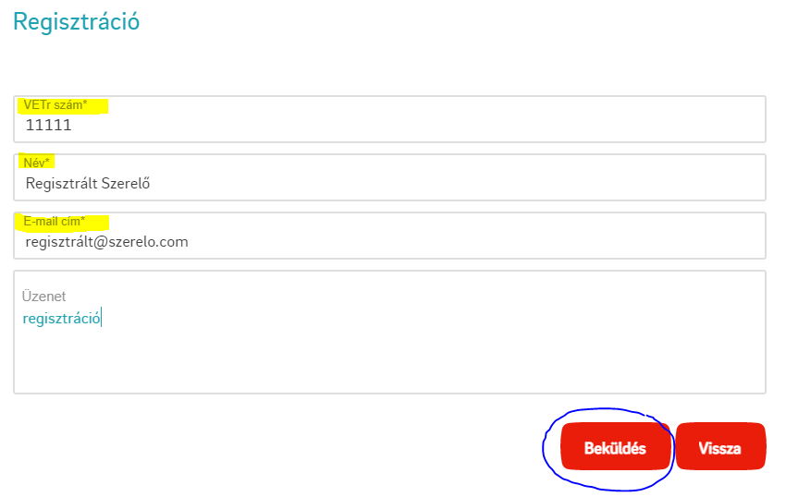

Addig ismételje meg a Beküldés gombra kattintást, amíg az alábbi visszajelzést nem látja:

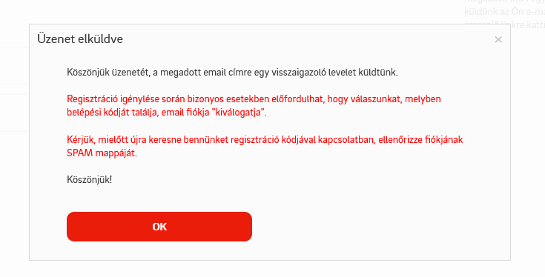

**2.**A jelölt adatokat kitöltve, majd a beküldésre kattintva megkapjuk regisztrációs kérelmét, melyre vonatkozóan az Ön által megadott e-mail címre küldjük meg az E.ON azonosítót.

Amennyiben a megadott VETR szám, név és e-mail cím alapján a rendszerünk meg tudta tenni az automatikus beazonosítást, akkor az alábbi e-mailt fogja kapni:

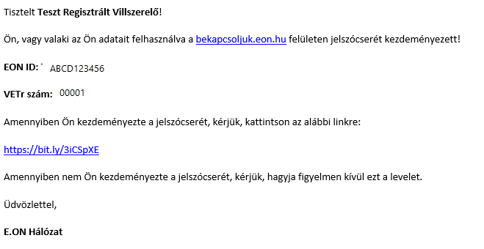

Az e-mailben lévő linkre kattintva be tudja állítani jelszavát.

Amennyiben az automatikus beazonosítás nem sikerült, akkor munkatársunk 5 munkanapon belül válaszol a megkeresésre.

Lehetséges hibaüzenetek

**1.Ha Ön jelszóigénylés során az alábbi hibaüzenetet látja:**

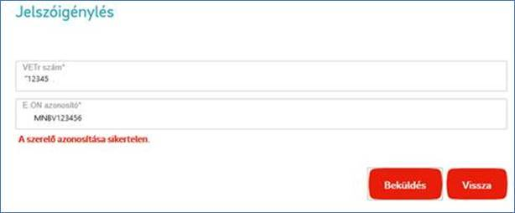

Hozzáférését ismét megkérheti : a **regisztráció elindításával** és kérjük a regisztráció során olyan e-mail címet adjon meg, ami **csak Önhöz tartozik**.

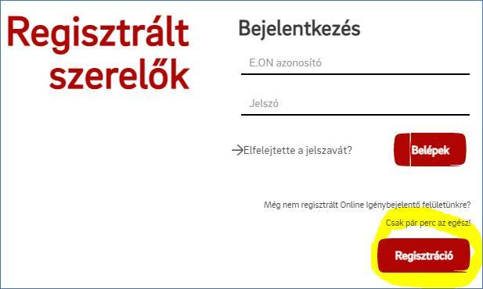

**2. Nem jelenik meg a *bekapcsoljuk.eon.hu*. oldal, és az alábbi hibaüzenettel találkozik.**

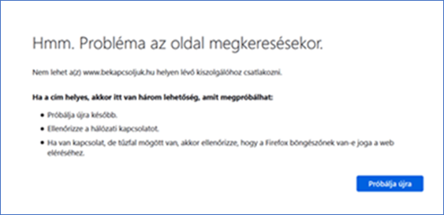

Ebben az esetben kérjük ellenőrizze:

* megfelelő-e az internet kapcsolat
* ez a probléma egy másik böngésző esetén is fenáll-e? Javasoljuk az alábbi böngészők használatát: Chrome, Chromium Edge, Edge (min. v79-től) vagy Safari
* keressen rá újra az oldalra, ne az elmentett oldalt nyissa meg
* törölje a böngészési előzményeket és sütiket.

3. **Sikeres belépés után hiba az igény beküldésekor**

Ha Ön az igénye beküldésekor tapasztal hibát akkor sajnos az egyedileg kell kivizsgálnunk, így kérjük:

* képernyőképpel vágja ki a hibaüzenetet, majd küldje el e-mailben az online.igeny@eon-hungaria.com e-mail címre
* az e-mailbe írja bele mikor történt a sikertelen beküldés (dátum és időpont), illetve milyen böngészőt használt.